如何打开前台接待区大数据中心大屏

步骤：

1. 接通电视机和触摸一体机电源
2. 通过触摸一体机开关按钮开启触摸一体机

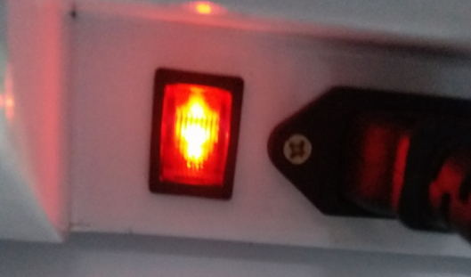

1. 通过电视机遥控器的电源按键打开电视机，触摸一体机和电视机打开后两个屏幕显示一致
2. 点击触摸一体机屏幕上的“大数据中心”，打开“大数据中心”页面

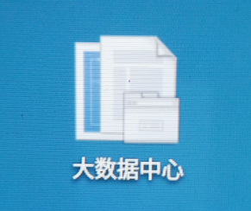

常见问题和处理方法：

问题1：点击“大数据中心”后，无法打开页面，显示空白

处理方法：向下滑动右上角，检查WiFi是否已经连通

问题2：触摸一体机无法把画面投到电视机

处理方法：检查高清线是否松动，再次点击投射按钮。如果还不行，则需要重启触摸一体机。

问题3：看不到触摸一体机桌面的“大数据中心”图标

处理方法：向右滑动屏幕

问题4：如何回到桌面

处理方法：单机桌面上的图标